Приложение 4 к аукционным документам №А840-12/251

ТЕХНИЧЕСКИЕ ТРЕБОВАНИЯ

на вагоны метрополитена с асинхронным тяговым приводом

ПРИМЕНЯЕМЫЕ СОКРАЩЕНИЯ:

АВ | - устройства автоведения
АЛС | - автоматическая локомотивная сигнализация
АРС | - автоматическое регулирование скорости
АСОТП | - автоматическая система обнаружения и тушения пожара
ГМ | - головной моторный вагон с асинхронным тяговым приводом
ДАС | - двери автоматические станционные
КД | - конструкторская документация
КР | - капитальный ремонт
ПО | - программное обеспечение
ПМ | - промежуточный моторный вагон с асинхронным тяговым  приводом
ПТЭ | - Правила технической эксплуатации метрополитена
СР | - средний ремонт
СПО | - сервисное программное обеспечение, включая программное обеспечение оборудования и систем поезда, а также пользовательское программное обеспечение обслуживающего персонала
ТТ | - технические требования
ТО | - техническое обслуживание
ТР | - текущий ремонт
ЭПМ-АТП | - электропоезд метрополитена с асинхронным тяговым  приводом

СОДЕРЖАНИЕ

 | Стр.
Общие требования …………………………………………………… | 4
Требования к тележкам ……………………………………………… | 8
Требования к тормозным устройствам ……………………………... | 9
Требования к ударно-тяговым и сцепным устройствам …………... | 10
Требования к кузову …………………………………………………. | 11
Требования к окнам и дверям ……………………………………….. | 12
Требования к оборудованию кабины управления …………………. | 13
Требования к внутреннему оборудованию салона ………………… | 15
Требования к электрооборудованию ……………………………….. | 16
Требования к устройствам автоведения, управления, связи, радиооборудования, видеонаблюдения и освещения ……………... | 20
Требования к пневматическому оборудованию …………………… | 25
Требования к материалам ……………………………………………. | 26
Маркировка …………………………………………………………… | 27
Требования безопасности ……………………………………………. | 27
Электробезопасность ………………………………………………… | 28
Требования к пожарной безопасности………………………………. | 29
Требования к уровню звука, вибрации и радиопомех ……………... | 29
Требования энергетической эффективности ……………………….. | 30
Требования к программному обеспечению ………………………… | 30
Гарантия на товар …………………………………………………….. | 32
Перечень содержания и размещения инструмента и поездного снаряжения на вагонах с асинхронным тяговым приводом ………. | 33
Приложение 1
Схема окраски электропоезда метрополитена
Экстерьер ………………………………………………………........... | 35
Интерьер. Салон. Схема 1 …………………………………………… | 36
Интерьер. Салон. Схема 2 …………………………………………… | 37
Кабина машиниста. Схема 1 ………………………………………… | 38
Кабина машиниста. Схема 2 ………………………………………… | 39
Приложение 2
Структурная схема информационного взаимодействия подвижного состава с инженерными системами ………………………………….. | 40
Приложение 3  Требования к аппаратуре передачи видеоинформации адресатам... | 44

ОБЩИЕ ТРЕБОВАНИЯ:
- Поставляемые вагоны метрополитена при эксплуатации, хранении, транспортировке и утилизации должны быть безопасны для жизни, здоровья пользователей, окружающей среды, а также не должны причинять вред имуществу организаций-пользователей.
- Поставляемые вагоны метрополитена должны быть новыми (которые не были в эксплуатации, в ремонте, в том числе, которые не были восстановлены, у которых не была осуществлена замена составных частей, не были восстановлены потребительские свойства).
- Вагоны должны соответствовать требованиям: ГОСТ Р 50850-96 «Вагоны метрополитена. Общие технические условия», ГОСТ 12.1.004-91 «Система стандартов безопасности труда. Пожарная безопасность. Общие требования», «Правил технической эксплуатации метрополитена», действующих на Минском метрополитене, ГОСТ 34689-2020 «Вагоны метрополитена. Технические требования для перевозки инвалидов», ГОСТ Р 51090-2017 «Средства общественного пассажирского транспорта. Общие технические требования доступности и безопасности для инвалидов», «Правил обеспечения доступности для инвалидов объектов социальной, транспортной и производственной инфраструктуры, транспортных средств и оказываемых услуг, оценки уровня их доступности» (утверждены Постановлением Совета Министров Республики Беларусь от 21 ноября 2022 № 796), СП 2.5.3650-20 «Санитарно-эпидемиологические требования к отдельным видам транспорта и объектам транспортной инфраструктуры». Конструкция вагонов должна отвечать требованиям «Норм для проектирования, расчета и оценки прочности и динамики механической части вагонов метрополитена колеи 1520 мм» СТО СДС ОПЖТ-05-2010.
- Вагоны электропоезда должны быть выполнены с тяговым электроприводом на базе асинхронных двигателей, с рекуперативно-реостатным взаимозамещающим торможением, с цифровым интерфейсом управления электроприводом, вспомогательными цепями, системой регистрации и диагностики и системой безопасности. Цифровой интерфейс системы должен обеспечивать совместимость работы всех составляющих системы. Должен быть обеспечен вывод информации на дисплей диагностики, расположенный на пульте машиниста.
- Вагоны должны быть постоянного формирования со сквозным проходом вдоль всего состава. Состав должен иметь моторные головные вагоны с кабиной управления (ГМ), расположенные по концам состава и промежуточные моторные вагоны (ПМ). Должна быть предусмотрена возможность замены вагона в составе поезда на вагон аналогичной конструкции.
- Электропоезд метрополитена с асинхронным тяговым приводом (ЭПМ-АТП) предназначен для эксплуатации на всех действующих линиях государственного предприятия «Минский метрополитен».
Предполагается базовая схема формирования поезда: ГМ+ПМ+ПМ+ПМ+ГМ, с возможностью схемы формирования: ГМ+ПМ+ПМ+ГМ.
При эксплуатации на линиях метрополитена конструкция электропоезда должна позволять на основании тяговых расчетов для пяти и четырех вагонного формирования, в соответствии с требованиями настоящих технических требований, вывести неисправный электропоезд с пассажирами вспомогательным электропоездом с пассажирами на участках с уклоном / подъемом 60 ‰, протяженностью не менее 2000 метров.
- Вагоны должны вписываться в габарит подвижного состава «М» согласно требованиям ГОСТ 23961-80 «Метрополитены. Габариты приближения строений, оборудования и подвижного состава» с учетом требований Указания Ц Метро / 3990 от 30 июля 1981 г. (п. 2.4) «Указание по применению габаритов приближения строений, оборудования и подвижного состава метрополитенов ГОСТ 23961-80» с учетом станций, оборудованных ДАС, наличия контактного рельса, автостопного устройства, радиуса переводной кривой стрелочного перевода марки 1/5 R = 60 м, минимального радиуса S-образной кривой на парковых путях R = 75 м с прямой вставкой l = 3 м, минимального радиуса S-образной кривой на путях соединительных веток R = 100 м с прямой вставкой l = 15 м, минимального радиуса S-образной кривой на главных путях R = 300 м с прямой вставкой l = 20 м.
- Основные параметры тяговой сети:
- номинальное напряжение на шинах подстанций…...........………825 В;
- минимально допустимое напряжение………………..………. …550 В;
- максимально допустимое напряжение
на токоприемниках…………………………………………….……975 В;
- максимально допустимое напряжение холостого хода
в контактной сети, на шинах подстанций……………………. …..975 В.
Электропоезд с асинхронным тяговым приводом должен быть адаптирован под существующую систему тягового электроснабжения линий 1, 2, 3 для заданных размеров движения. Для проверки соответствия параметров поезда параметрам тяговой сети Поставщик должен представить тяговые характеристики состава, а именно: кривые пусковых токов, скорость их нарастания, кривые рекуперативных токов торможения при полной и минимальной загрузке электропоезда и пр.
- Динамические показатели поезда при напряжении на токоприемнике 750 В на горизонтальном участке при номинальной нагрузке 8 человек на 1 м² должны соответствовать следующему:
- конструкционная скорость, км/ч, не менее……. …......90;
- максимальная скорость, км/ч ………………………………. …......80;
- максимальная нагрузка от колесной пары на рельсы,
не более, тс………………………………………………..………….….15;
- максимальное ускорение на горизонтальном участке пути,
м/с², не менее ……………………….……………….………….........…1,3;
- максимальное замедление на горизонтальном участке пути
при рабочем торможении, м/с², не менее……….…….……....……....1,3;
- максимальный темп ускорения и замедления, м/с², не более….…..0,6;
- длина тормозного пути при рабочем торможении на площадке,
со скорости 60 км/ч (для состава в целом), м, не более…………..…155;
с составлением таблицы тормозных путей в зависимости от уклона/подъема и скорости (вид таблицы по аналогии с таблицами Главы 13 ПТЭ Минского метрополитена).
Длина тормозного пути при экстренном (аварийном) торможении должна быть не более чем указано в ПТЭ Минского метрополитена. Длина тормозного пути при АРС должна быть не более чем указано в ПТЭ Минского метрополитена.
- Основное управление электропоездом, в том числе от систем АЛС-АРС и автоведения должно осуществляться по шинам управления цифровым методом. Резервное управление электропоездом, включая управление дверьми и стояночными тормозами, должно осуществляться по поездным проводам.
- Должно быть предусмотрено наличие дополнительных свободных (резервных) проводов для резервного управления электропоездом.
- Конструкция вагонов электропоезда должна обеспечивать нормальную их работу в сцепе при следующих условиях:
номинальный размер ширины колеи между внутренними гранями головок рельсов на прямых участках пути и на кривых радиусом 1200 м и более должен быть 1520 мм;
ширина колеи на более крутых кривых при радиусе:
− от 1199 м до 600 м − 1524 мм;
− от 599 м до 400 м − 1530 мм;
− от 399 м до 125 м − 1535 мм;
− от 124 м до 100 м − 1540 мм;
− 99 м и менее – 1544 мм;
отклонения от ширины колеи на прямых и кривых участках пути не должны превышать по уширению + 6 мм и по сужению − 4 мм, а на кривых радиусом 99 м и менее отклонения по уширению не должны превышать + 2 мм;
минимальный радиус кривой на главных путях, м…........................ 300;
минимальный радиус кривой на парковых (прочих) путях, м……... 60;
скорость движения на кривой радиусом 60 м, км/ч, не более……… 15;
скорость движения на кривой радиусом 100 м, км/ч, не более….…. 25;
максимальное возвышение наружного рельса в кривой, мм…..….. 124;
максимальный уклон пути, ‰…………..………………..................... 60;
наличие на парковых путях электродепо S-образных кривых минимальным радиусом 75 метров с прямой вставкой 3 метра;
питание электроэнергией – от контактного рельса постоянным током напряжения на токоприемнике 550 ÷ 975 В с нижним токосъемом.
Климатическое исполнение вагонов «У» категория 1.1 по ГОСТ 15150-69 «Машины, приборы и другие технические изделия. Исполнения для различных климатических районов. Категории, условия эксплуатации, хранения и транспортирования в части воздействия климатических факторов внешней среды».
Вагоны должны эксплуатироваться в диапазоне рабочих температур от минус 40°С, до плюс 40°С. Хранение – от минус 45°С и до плюс 45°С.
Длина состава поезда должна быть в пределах 97 – 98 метров (для обеспечения совместимости с имеющейся инфраструктурой метрополитена).
Межосевые расстояния по вертикальным осям дверных проемов вдоль одного вагона, крайних дверей двух смежных вагонов, должны обеспечивать совместимость с имеющейся инфраструктурой метрополитена – дверьми автоматическими станционными ALPSD-1000, производства компании ALBAYRAK.
Справочно: ширина дверного проема дверей автоматических станционных ALPSD-1000, производства компании ALBAYRAK составляет 1900 мм, межосевые расстояния по вертикальным осям дверных проемов вдоль одного вагона составляют 4500 мм, крайних дверей двух смежных вагонов 5500 мм.
13. Внешняя цветовая гамма окраски вагонов (состава) и внутреннего интерьера должна соответствовать приложению 1.
14. Должна быть предусмотрена возможность транспортировки состава в случае разрушения автосцепки.
15. Вагоны должны быть оснащены датчиками контроля нагрева ответственных узлов (буксовые узлы; тяговые привода, двигатели; тяговые модули (трансформаторы)) с возможностью их обслуживания и замены в процессе эксплуатации. Сигналы с датчиков должны передаваться на пульт машиниста.
16. Конструкция подвагонного оборудования должна быть спроектирована так, чтобы предотвратить возможность падения на путь съёмных его частей и элементов либо предусмотрено применение предохранительных устройств.
17. Для аварийной транспортировки вагона, имеющего неисправную колесную пару тележки, должно быть поставлено технологическое оборудование в виде вспомогательной тележки, позволяющей передвижение данного вагона без превышения габарита «М» по ГОСТ 23961-80 «Метрополитены. Габариты приближения строений, оборудования и подвижного состава» с учетом требований Указания Ц Метро/3990 от 30 июля 1981 г. (п.2.4) «Указание по применению габаритов приближения строений, оборудования и подвижного состава метрополитенов ГОСТ 23961-80», с учетом станций, оборудованных ДАС, наличия контактного рельса, автостопного устройства, радиуса переводной кривой стрелочного перевода марки 1/5 R = 60 м, минимального радиуса S-образной кривой на парковых путях R = 75 м с прямой вставкой l = 3 м, минимального радиуса S-образной кривой на путях соединительных веток R = 100 м с прямой вставкой l = 15 м, минимального радиуса S-образной кривой на главных путях R = 300 м с прямой вставкой l = 20 м, со скоростью не более 10 км/ч.
Для аварийной транспортировки вагона, имеющего разрушенную раму тележки, должно быть поставлено технологическое оборудование для передвижения вагона без превышения габарита «М» по ГОСТ 23961-80 «Метрополитены. Габариты приближения строений, оборудования и подвижного состава» с учетом требований Указания Ц Метро/3990 от 30 июля 1981 г. (п. 2.4) «Указание по применению габаритов приближения строений, оборудования и подвижного состава метрополитенов ГОСТ 23961-80», с учетом станций, оборудованных ДАС, наличия контактного рельса, автостопного устройства, радиуса переводной кривой стрелочного перевода марки 1/5 R = 60 м, минимального радиуса S-образной кривой на парковых путях R = 75 м с прямой вставкой l = 3 м, минимального радиуса S-образной кривой на путях соединительных веток R = 100 м с прямой вставкой l = 15 м, минимального радиуса S-образной кривой на главных путях R = 300 м с прямой вставкой l = 20 м, со скоростью не более 10 км/ч.
Использование технологического оборудования не должно приводить к повреждению оборудования и элементов конструкции вагона.
18. Требования к тележкам:
18.1. Тележки головных и промежуточных моторных вагонов поезда должны быть оборудованы тяговыми муфтами. Муфты должны быть мало обслуживаемыми.
18.2. На тележке головного вагона должна быть предусмотрена установка гребнесмазывателей.
18.3. Должна быть обеспечена возможность изменения режима работы системы гребнесмазывания с возможностью регулировки длительности и объема подачи смазки.
18.4. Тележки должны иметь двойное подвешивание: буксовое и пневматическое. Необходимость использования демпфирующих устройств – в соответствии с техническими условиями и конструкторской документацией изготовителя.
18.5. Колесные пары должны отвечать требованиям ГОСТ Р 51255-99 «Колесные пары для вагонов метрополитена. Общие требования безопасности», оси колесных пар ГОСТ 33200-2014 «Оси колесных пар железнодорожного подвижного состава. Общие технические условия», цельнокатаные колеса ГОСТ 10791-2011 «Колеса цельнокатаные. Технические условия», техническим условиям и конструкторской документации изготовителя. Конструкция колеса должна предусматривать снижение шума при движении.
18.6. Буксовые подшипники вагонов должны отвечать требованиям ГОСТ 520-2011 «Подшипники качения. Общие технические условия», ГОСТ 18572-2014 «Подшипники качения. Подшипники буксовые роликовые цилиндрические железнодорожного подвижного состава. Технические условия» или DIN EN 12080-2017.
Подшипники других ответственных узлов (редукторов, тяговых двигателей) вагонов должны отвечать требованиям ГОСТ 520-2011 «Подшипники качения. Общие технические условия».
18.7. Тяговая передача должна быть мало обслуживаемая, с исключением каплепадения смазочного материала на путь.
18.8. Должен быть обеспечен контроль нагрева букс.
19. Требования к тормозным устройствам:
19.1. Вагон должен быть оборудован следующими видами тормозов:
- рабочий тормоз рекуперативно-реостатный (реостатный) с дотормаживанием электропневматическим тормозом со скорости не более 7 км/ч;
- вспомогательный тормоз – пневматический фрикционный;
- стояночный тормоз – должен удерживать вагон с максимальной загрузкой на уклоне до 60‰ включительно.
При снижении эффективности и отказе, электрический тормоз должен автоматически замещаться электропневматическим тормозом.
19.2. Управление системой пневматического тормоза должно осуществляться:
- краном машиниста или стоп-кнопкой;
- в штатном режиме – через цифровой информационный интерфейс;
- в аварийном режиме и/или при срабатывании автостопа – через межвагонные провода прямого действия.
19.3. На первой колесной паре головного вагона, с правой стороны по ходу движения поезда должен быть установлен срывной клапан автостопа для воздействия на систему пневматического (электропневматического) тормоза и работать в обоих направлениях движения поезда. Высота скобы клапана над головкой рельса должна быть в пределах 55 мм.
19.4. В салонах головных вагонов должна быть установлена одна стоп-кнопка (или кран) с разрядом тормозной магистрали в недоступном для пассажиров исполнении. Вторая стоп-кнопка (или кран) с разрядом тормозной магистрали должна быть установлена в кабине управления.
В салоне промежуточных вагонов должны быть установлены две стоп-кнопки (или крана) с разрядом тормозной магистрали, расположенные по концам вагона в недоступном для пассажиров исполнении.
Работа стоп-кнопок (или кранов) должна быть обеспечена при неактивной системе управления поезда и отсутствии напряжения в цепях управления.
19.5. При электрическом торможении на моторных вагонах должно обеспечиваться:
- электрическое следящее рекуперативно-реостатное торможение с дотормаживанием электропневматическим тормозом со скорости ниже 7 км/ч.
19.6. Должна быть предусмотрена система автоматического замещения электрического тормоза (при его отказе) пневматическим тормозом с сохранением тормозной эффективности состава. Должно быть предусмотрено автоматическое замещение электропневматического тормоза пневматическим при отказе электропневматического тормоза.
19.7. Должно обеспечиваться автоматическое торможение при разрыве поезда. При падении давления в напорной магистрали ниже нормы должна обеспечиваться автоматическая блокировка движения состава.
19.8. Головной вагон должен иметь возможность сочленения с эксплуатируемым на линиях Минского метрополитена парком вагонов моделей 81-717/714, оборудованных сцепными устройствами по чертежу 2.7170.33.70.001.01.СБ, вагонов модели М110, оборудованных полуавтоматической сцепкой Шарфенберга 025.383 (головной вагон), межвагонной сцепкой Шарфенберга 025.384 (промежуточный вагон), вагонов моделей 81-765.7, 81-766.7, оборудованных головной автосцепкой ТМ141 производства ООО «Транстех» (головной вагон), межвагонной сцепкой ТМ143 производства ООО «Транстех» (промежуточный вагон).
Включение и управление пневматическими тормозными системами двух поездов (при необходимости) должно осуществляться из любой кабины управления двух сцепленных поездов.
19.9. Система торможения должна быть оборудована системой защиты от юза колесных пар.
19.10. Тормозные устройства должны позволять осуществлять движение поезда без помощи вспомогательного состава, при неисправности тормозной системы (при отсутствии пневматического торможения) до половины количества вагонов состава ЭПМ-АТП включительно.
20. Требования к ударно-тяговым и сцепным устройствам:
20.1. Вагоны должны быть оборудованы автосцепными устройствами жесткого типа, обеспечивающими автоматическое сцепление вагонов и соединение пневматических магистралей.
20.2. Автосцепные устройства должны обеспечивать автоматическое сцепление вагонов при скорости сближения вагонов не более 1,5 км/ч и прохождение вагонов в сцепленном состоянии по путям с минимальными радиусами кривых в плане 60 м и с радиусами сопряжений элементов продольного профиля не менее 1500 м, соответствовать ГОСТ 34706-2020 «Сцепка (автосцепка) подвижного состава метрополитена. Требования безопасности и методы контроля».
20.3. Автосцепные устройства головных вагонов должны без дополнительных переходников и адаптеров быть совместимы с аналогичными устройствами вагонов моделей 81-717/714, вагонов модели М110, вагонов моделей 81-765.7, 81-766.7. Сцепные устройства промежуточных вагонов должны позволять непосредственно или при помощи переходников осуществлять буксирование вагонами моделей 81-717/714, вагонами модели М110, вагонами моделей 81-765.7, 81-766.7.
20.4. Сцепные устройства должны исключать самопроизвольное их разъединение во всех эксплуатационных режимах работы, а также их падение на путь при изломе элементов крепления сцепных устройств. Должны применяться предохранительные устройства для исключения саморасцепа.
21. Требования к кузову:
21.1. Кузов должен быть цельнометаллическим, несущей конструкции. Конструкция кузова должна состоять из основных ремонтопригодных элементов: рамы, боковин, торцевых стен и крыши, и должна обеспечить необходимую прочность конструкции. Кузов должен быть изготовлен из материалов, обеспечивающих отсутствие структурных изменений в течение всего срока службы.
21.2. Все металлические элементы конструкции кузова вагонов должны быть электрически заземлены.
21.3. Конструкция вагонов должна предусматривать возможность применения механизированной мойки внешних боковых и торцевых поверхностей вагонов, крыши и подвагонного оборудования с применением синтетических моющих средств, а также механизированную и ручную мойку лобовых стекол, видеокамер наружного видеонаблюдения вдоль состава по технологии, применяемой на действующих линиях Минского метрополитена.
21.4. На кузове головного вагона должны быть установлены цифровые видеокамеры наружного видеонаблюдения вдоль состава, обеспечивающие необходимую обзорность машинисту.
21.5. Конструкция кузова вагона должна допускать возможность подъема кузова с любой стороны двумя домкратами или мостовым краном с установкой на технологические тумбы, а также аварийный подъем для установки вагона на вспомогательную тележку.
21.6. Конструкция лобовой части кузова, со стороны кабины управления, должна обеспечивать машинисту:
- необходимую обзорность платформ через станционные зеркала (или мониторы);
- видимость с рабочего места в положении сидя и стоя без каких-либо помех показаний светофоров и других специальных знаков и оборудования, обеспечивающих безопасность движения поездов и пассажиров.

21.7. Конструкция вагонов метрополитена должна обеспечивать возможность передвижения пассажиров вдоль состава с выходом их на путь из двери в лобовой части кабины управления.
21.8. Размеры аварийных выходов должны обеспечивать эвакуацию кресла-коляски в сложенном виде (в соответствии с п. 6.3.14 ГОСТ Р 51090-2017 «Средства общественного пассажирского транспорта. Общие технические требования доступности и безопасности для инвалидов»). Кабины управления должны иметь двери для выхода на платформу с каждой стороны вагона (правой и левой). Двери кабины управления с каждой стороны вагона должны быть оборудованы подножками для аварийного выхода.
21.9. В конструкции кузова вагона должно быть заложено применение звукопоглощающих материалов, позволяющих снизить уровень шума на рабочем месте машиниста в кабине управления поезда и уровень шума в пассажирском салоне.
21.10. Ширина дверных проемов должна составлять не менее 1400 мм (для обеспечения совместимости с имеющейся инфраструктурой метрополитена – дверями автоматическими станционными ALPSD-1000, производства компании ALBAYRAK). Каждый дверной проём автоматических дверей должен быть оборудован световой и звуковой сигнализацией, информирующей пассажиров о готовности автоматических дверей к началу закрытия. Место расположения световой и звуковой сигнализации должно обеспечивать ее восприятие пассажирами на станциях, оборудованных дверями автоматическими станционными.
21.11. С наружных сторон бортов (правый/левый) кузова должны быть установлены блоки световой сигнализации о:
- состоянии автоматических дверей (цвет – белый);
- состоянии пневматических тормозов (цвет – желтый);
- отказе схемы управления, срабатывании защиты силовой схемы (цвет – зеленый).
Расположение сигналов рядное, сверху вниз (белый, желтый, зеленый).
22. Требования к окнам и дверям:
22.1. Остекление кабины управления, окон салона и дверей должно быть выполнено из многослойного стекла, травмобезопасного при разрушении, или стеклопакета в травмобезопасном исполнении.
22.2. Должна быть предусмотрена возможность естественной вентиляции помещений вагона (в случае отказа системы кондиционирования воздуха) через форточки. Конструкция форточек должна предусматривать их легкое открытие пассажиром из салона вагона и исключать возможность их самопроизвольного открытия и закрытия. Конструкция окон и дверей должна обеспечивать возможность замены элементов остекления в условиях электродепо.
22.3. Окна дверей кабины управления по правой и по левой сторонам вагона должны быть открывающимися. Лобовое стекло кабины управления должно иметь солнцезащитную штору (или шторки) на всю ширину лобового стекла.
22.4. Двери в кабину управления должны надежно фиксироваться в закрытом состоянии.
22.5. Все стекла автоматических дверей и окон изнутри салона вагонов должны быть с антивандальной защитой от нанесения царапин и надписей.
22.6. Автоматические двери салона должны обеспечивать эксплуатацию электропоезда на линиях со станциями с дверями автоматическими станционными.
22.7. Привод автоматических дверей пневматический или электромеханический с обеспечением демпфирования при открытии/закрытии. Конструкция привода автоматических дверей должна обеспечивать плавность, бесшумность работы, а также реализовывать диагностику составных частей с передачей информации в систему управления поездом. Система управления дверным приводом должна позволять обнаруживать помеху в створе дверного проема, а также обеспечивать автоматическое открытие дверей при обнаружении помехи. Конструкция привода автоматических дверей и цепей управления дверями должны исключать самопроизвольное открытие дверей электропоезда.
22.8. Для ручного и аварийного открывания автоматических дверей с каждой стороны вагона в салоне в доступном для пассажиров месте должны быть установлены соответствующие устройства.
22.9. Отсеки привода автоматических дверей салона, в которых размещены устройства для аварийного открывания дверей, должны иметь маркировку со стороны пассажирского салона.
22.10. Должна быть предусмотрена возможность блокирования автоматических дверей в салоне в закрытом положении.
22.11. В конструкции вагона, дверных проемов должна быть предусмотрена защита, препятствующая проникновению в пассажирский салон пыли и воды, применены шумоизолирующие материалы для сокращения уровня шума в салоне и кабине управления.
22.12. Должна быть предусмотрена система обнаружения несанкционированного доступа в неактивную (хвостовую) кабину с передачей информации в активную кабину.
23. Требования к оборудованию кабины управления:
23.1. Конструкция, комплектация и расположение оборудования, органов управления в кабине управления должны обеспечивать удобство управления поездом. Средства отображения информации и органы управления на пульте должны быть выбраны и размещены с учетом приоритетности их использования в зависимости от принятого алгоритма управления. Их компоновка на пульте управления должна обеспечивать удобство управления поездом.
23.2. Лобовая часть кабин управления должна быть оборудована электронным табло для отображения информации о номере маршрута и станции назначения. Информация должна быть легко читаемой с помощью устройств видеонаблюдения с рабочего места диспетчера поездного, дежурного по станции, дежурного по посту централизации.
23.3. Кресло машиниста в виброзащищенном исполнении должно иметь регулирование по вертикали и горизонтали с фиксацией в заданном положении и иметь откидные подлокотники.
23.4. В кабинах управления должны быть предусмотрены два откидных сиденья, а также шкаф для инструмента и одежды машиниста.
23.5. Кабины управления должны иметь две одностворчатые двери с окнами по обе стороны, одну одностворчатую дверь для выхода из кабины в салон, дверь аварийного выхода в лобовой части кабины.
23.6. Кабина управления должна быть оборудована системой вентиляции, кондиционирования и отопления.
Система обеспечения микроклимата должна поддерживать в автоматическом режиме параметры микроклимата в пределах допустимых значений в диапазоне рабочих температур наружного воздуха. Направление воздушных потоков в кабине управления должно быть регулируемым по вертикали и горизонтали.
Требования к параметрам микроклимата в кабине управления: в соответствии с требованиями СП 2.5.3650-20 «Санитарно-эпидемиологические требования к отдельным видам транспорта и объектам транспортной инфраструктуры».
23.6.1. Эксплуатация в летнее время:
- количество наружного воздуха, подаваемое в кабину управления
на 1 человека, м³/ч, не менее…………………………..……………………. 30;
- внутренняя температура воздуха при работе системы, на высоте 1,5 м
над уровнем пола, °C, не более……………………..………………………. 28;
- скорость движения воздуха, м/с, не более………………………… 0,4.
23.6.2. Эксплуатация в зимнее время:
- количество наружного воздуха, подаваемое в кабину управления
на 1 человека, м³/ч, не менее………………………..………………………. 30;
- внутренняя температура воздуха при работе системы, на высоте 1,5 м
над уровнем пола, °C, в пределах……………..…………………………. 22±2;
- скорость движения воздуха, м/с, не более………………………… 0,4.
23.7. Конструкция пультов, приборов управления и индикации в кабине управления должна обеспечивать читаемость надписей и показаний при любых условиях освещенности.
23.8. Кабины управления должны быть оборудованы звуковой сигнализацией передачи управления при обороте состава.
23.9. В кабине управления должны быть установлены не менее двух камер наблюдения (одна камера, записывающая видео и звук для контроля обстановки в кабине управления, вторая камера (записывающая видео), направленная на путь). Камеры должны быть интегрированы в систему телевизионного видеонаблюдения.
24. Требования к внутреннему оборудованию салона:
24.1. Салоны вагонов должны быть оборудованы сиденьями в антивандальном исполнении. Расположение сидений – продольное, вдоль боковых стен вагона. Крепление должно осуществляться к боковым стенам. Часть сидений головных вагонов в районе мест для инвалидных колясок должны быть откидными, с фиксацией в поднятом положении.
Головные вагоны должны быть оборудованы местами для инвалидов на креслах-колясках. Должны быть предусмотрены устройства для фиксации колясок.
24.2. Конструкция и размещение поручней в салоне должно соответствовать расстановке диванов.
24.3. Отделка салона и кабины управления должна быть стойкой к загрязнениям и «граффити», легко моющейся специальными средствами на основе слабощелочных растворов на водной основе, без повреждения покрытия. Материалы отделки салона и кабины управления должны допускать восстановление мелких повреждений.
24.4. Внутренняя отделка пассажирских салонов вагонов должна быть надежно закреплена, исключать появление стуков, скрипов, дребезжания и вибраций. Должна обеспечивать удобный доступ к оборудованию и устройствам, находящимся за обшивкой, а также комфортные условия для проезда пассажиров.
Откидные панели для доступа обслуживающего персонала к оборудованию за обшивкой должны быть оснащены устройствами фиксации в открытом положении.
24.5. Покрытие полов должно быть выполнено из легко моющихся материалов с антискользящей поверхностью, в соответствии с дизайном салона. Должна быть предусмотрена возможность замены материалов в условиях депо.
24.6. Пассажирские салоны вагонов должны быть оборудованы приточно-вытяжной вентиляцией, системой кондиционирования салона.
Система обеспечения микроклимата должна поддерживать в автоматическом режиме параметры микроклимата в пределах допустимых значений в диапазоне рабочих температур наружного воздуха. Должны быть реализованы функции подачи, распределения и очистки подаваемого наружного воздуха, очистки, вытяжки, вентиляции в аварийном режиме, автоматического управления климатическим оборудованием.
Подача свежего воздуха в салон и параметры воздухообмена должны регулироваться в зависимости от загрузки салона пассажирами.
Требования к параметрам микроклимата в пассажирских салонах вагонов: в соответствии с требованиями СП 2.5.3650-20 «Санитарно-эпидемиологические требования к отдельным видам транспорта и объектам транспортной инфраструктуры».
24.6.1. Эксплуатация в летнее время:
- количество наружного воздуха, подаваемое в салон на 1 человека,
м³/ч, не менее………………………………….……………………….……. 20;
- внутренняя температура воздуха при работе системы, на высоте 1,5 м
над уровнем пола, °C, не более……………………………….……………. 28;
- скорость движения воздуха, м/с, не более………………………… 0,8.
24.6.2. Эксплуатация в зимнее время:
- количество наружного воздуха, подаваемое в салон на 1 человека,
м³/ч, не менее…………………………………………….……………….…. 20;
- внутренняя температура воздуха при работе системы, на высоте 1,5 м
над уровнем пола, °C, в пределах……………..…………………………. 20±4;
- скорость движения воздуха, м/с, не более………………………… 0,8.
25. Требования к электрооборудованию:
25.1. Тяговый электропривод должен обеспечивать:
- пуск и разгон с требуемым ускорением (пункт 9 ТТ);
- плавное рекуперативно-реостатное электрическое торможение с требуемым замедлением (пункт 9 ТТ) во всем диапазоне движения от максимальной скорости до скорости не менее 7 км/час с обеспечением тормозных путей в соответствии с требованиями настоящих ТТ и ПТЭ;
- плавный вход в тяговый или тормозной режим после выбега;
- бесконтактное переключение силовой цепи между режимами хода и тормоза;
- бесконтактное изменение направления движения, в силовых цепях;
- сохранение работоспособности вагона при прохождении неперекрываемых токоразделов в тяговом и тормозном режимах;
- плавное автоматическое замещение рекуперативного торможения реостатным;
- прекращение рекуперации при снятии напряжения с контактного рельса или его коротком замыкании;
- автоматическое регулирование тяговых электродинамических и тормозных усилий в зависимости от сигналов устройств контроля загрузки вагонов;
- изменение потребляемой мощности в режиме тяги должно осуществляться путем программного управления энергетическими характеристиками поезда для обеспечения эффективной эксплуатации подвижного состава.
Вышеперечисленные режимы должны реализовываться во всём диапазоне изменения нагрузки, скорости и питающего напряжения контактной сети.
25.2. Тяговый привод должен обеспечивать устойчивую работу без его перегрева при движении вагона со скоростью сообщения 48 км/час на перегоне 1700 м (не менее 30 циклов пусков и торможений в час) с учетом максимальной пассажирской нагрузки.
25.3. Электрооборудование тягового привода должно сохранять работоспособность при проездах токоразделов в режимах пуска и рекуперативно-реостатного торможения, а также при скачкообразном изменении питающего напряжения в пределах 0 ÷ 975 В. Кроме того, электрооборудование вагонов должно иметь защиту от кратковременных перенапряжений до 2500 В.
25.4. Комплект электрооборудования тягового привода должен включать в себя защиту колесных пар вагона от юза и боксования.
25.5. Вагоны должны быть оборудованы брусом токоприемника из композиционного материала, а также токоприемниками с изолированным токосъемным башмаком, возможностью дистанционного и ручного отжатия, фиксацией отжатого положения и индивидуальной сигнализацией отжатого состояния. Дистанционное включение и отключение токоприемников должно осуществляться из кабины управления с сигнализацией отжатого состояния башмаков. Расположение токоприёмников и электрическая схема их подключения на поезде должны удовлетворять условиям выполнения секционирования контактной сети, посредством дистанционного раздельного управления из кабины машиниста на двух/трех первых, двух/трех последних вагонах поезда и на всех вагонах.
25.6. Номинальная мощность тягового электропривода определяется при напряжении на токоприемнике 750 В.
25.7. Электрооборудование тягового привода должно обеспечивать автоматический переход от рекуперативного торможения к реостатному, а также обратный переход.
25.8. Основным источником бортового питания низковольтных цепей управления и поездных электронных устройств должна являться аккумуляторная батарея мало обслуживаемого типа.
Для заряда аккумуляторной батареи, которая должна работать в буферном режиме, использовать преобразователь напряжения.
Для обеспечения работоспособности поезда необходимо предусмотреть аварийный запуск преобразователя с пульта управления при наличии на токоприемниках высокого напряжения и при полном разряде аккумуляторной батареи с выводом параметров батареи на дисплей системы управления по каждому вагону.
Преобразователь должен обеспечивать режим заряда аккумуляторной батареи, рекомендованный её изготовителем.
При разряженных батареях запуск поезда должен осуществляться от Блока Аварийного Питания (БАП).
25.9. Количество аккумуляторных батарей и преобразователей напряжения на электропоезде, а также их ресурс и мощность, должны обеспечить питание всех потребителей всех вагонов электропоезда.
25.10. Все оборудование составов должно быть виброустойчивым, рассчитанным на обеспечение надежной работы в условиях эксплуатации при воздействии механических факторов внешней среды в части вибрации и ударных нагрузок, оговоренных группами М25, М26, М27 по ГОСТ 30631-99 (подраздел 4.3, таблица 2).
25.11. Степень защиты подвагонных аппаратов и контейнеров электрооборудования, устанавливаемого снаружи вагона оборудования по ГОСТ 14254-2015 «Степени защиты, обеспечиваемые оболочками (Код IP)» не ниже IP54. Конструкция должна обеспечивать защиту от проникновения внутрь воды при механической мойке подвижного состава.
Степень защиты устанавливаемого внутри салона вагона оборудования – не ниже IP43.
Степень защиты антенны – не ниже IP57.
25.12. Аккумуляторная батарея должна обеспечивать работу в течение не менее 1 часа, с момента снятия напряжения контактной сети, систем:
- устройств радиооповещения, радиосвязи и связи «Пассажир-Машинист»;
- аварийного освещения;
- вентиляции салона с производительностью не менее 50% от номинальной;
- ограждения поезда (красные сигнальные фонари).
Степень защиты аккумуляторной батареи – по ГОСТ 14254-2015 «Степени защиты, обеспечиваемые оболочками (Код IP)».
25.13. Электрические цепи должны подразделяться на:
- силовые (высоковольтные), в которые должны входить тяговые электродвигатели и аппараты, управляющие работой тяговых электродвигателей, токоприемники и заземляющие устройства;
- высоковольтные цепи вспомогательного оборудования (электрокомпрессор, бортовой преобразователь напряжения и т. п.);
- цепи управления (низковольтные), в которые должно входить электрооборудование, предназначенное для управления аппаратами силовой цепи, диагностики, индикации и регистрации параметров;
- цепи автоматической системы пожаротушения и сигнализации;
- цепи автономной системы связи «Пассажир-Машинист»;
- цепи поездной аппаратуры безопасности движения (АЛС-АРС) и автоведения;
- вспомогательные цепи (низковольтные), объединяющие электроаппараты, которые должны обеспечивать работу электрокомпрессора, дверей салона, освещения, радиооповещения, радиосвязи, видеонаблюдения, управления дистанционного отжатия токоприемников, вентиляции, кондиционирования, и других устройств;
- цепи резервного управления (низковольтные);
- цепи управления системой пневматического (электропневматического) тормоза.
25.14. Конструкция установки кожухов и люков подвагонных электрических аппаратов должна исключать самопроизвольное открытие их во время движения и падение на путь, а также исключать доступ работников к открытым токоведущим частям электрических аппаратов.
25.15. Вагоны должны быть оснащены электронной системой контроля закрытого положения дверей. Система управления дверей должна предотвращать самопроизвольное открытие дверей и появление ложного контроля закрытого состояния дверей поезда.
25.16. Полупроводниковые преобразователи и электронная аппаратура управления должны быть обеспечены системой технического диагностирования. Система технического диагностирования должна входить, как неотъемлемая часть в технологию технического обслуживания и ремонта.
25.17. Электрические аппараты должны иметь модульную конструкцию и обеспечивать замену модулей без подъема кузова.
25.18. Электрооборудование должно быть устойчивым к атмосферным и коммутационным перенапряжениям.
25.19. Соединение выводных проводов тяговых двигателей, кабеля токоприемника и проводов заземляющих устройств с проводами вагона должно осуществляться в соединительных коробках.
25.20. Прокладка низковольтных и высоковольтных кабелей и проводов должна удовлетворять требованиям ГОСТ Р 50850-96 «Вагоны метрополитена. Общие технические условия».
25.21. Поезд должен быть оборудован аппаратурой и оборудованием, позволяющими его эксплуатацию на линиях, оснащенных дверями автоматическими станционными ALPSD-1000, производства компании ALBAYRAK.
Поезд может быть оборудован комплектом поездной аппаратуры ПАМ-АТП ЖИПС.421427.078-01 производства АО «НИИ ТМ» или аналогом для организации взаимодействия автоматических дверей поезда со станционными дверями.
В кабину управления должна передаваться информация о положении дверей автоматических станционных.
Работа автоматических дверей поезда должна быть полностью синхронизирована с работой привода дверей автоматических станционных.
Должна быть предусмотрена блокировка отправления поезда при не закрытии дверей автоматических станционных.

25.22. Салоны вагонов должны быть оборудованы USB-портами для обеспечения зарядки мобильных устройств пассажиров в количестве 4-х блоков по 2 штуки на промежуточном вагоне и 3-х блоков по 2 штуки на головном вагоне.
26. Требования к устройствам автоведения, управления, связи, радиооборудования, видеонаблюдения и освещения:
26.1. ЭПМ-АТП должен обеспечивать электромагнитную совместимость с действующим оборудованием государственного предприятия «Минский метрополитен».
26.2. Перечень оборудования государственного предприятия «Минский метрополитен», с указанием рабочих частот, на которое не должен оказывать влияния ЭПМ-АТП:
№ | Наименование оборудования | Рабочая (номинальная) частота | Допустимые отклонения от номин. частоты | Модули-рующий сигнал
1 | Фазочувствительные рельсовые цепи | 50 Гц
2 | Устройства AЛC - АРС | 75 Гц – V_{д} = 80 км/ч  125 Гц – V_{д} = 70 км/ч  175 Гц – V_{д} = 60 км/ч  225 Гц – V_{д} = 40 км/ч  275 Гц – V_{д} = 0 км/ч  325 Гц – блокировка левых дверей на станциях с боковым размещением платформ | ± 1,1 Гц  ± 1,9 Гц  ± 2,6 Гц  + 3,4 Гц  ± 6,9 Гц  ± 6,5 Гц
3 | Тональные рельсовые цепи | 420 (425) Гц  480 (475) Гц  580 (575) Гц  720 (725) Гц  780 (775) Гц | ± 1,0 Гц  ± 1,0 Гц  ± 1,5 Гц  ± 2,0 Гц  ± 2,0 Гц | 8 ± 0,3 Гц и 12 ± 0,3 Гц
4 | Фазомодулированный канал передачи данных для режимов КРЦФ и АРСФ системы «Движение» | 4261,36 Гц  3348,21 Гц | ± 1,0 Гц  ± 1,0 Гц | ФРМ
5 | Связь пассажир-машинист | 300 - 6300 Гц
6 | КТС | 5 кГц
7 | Устройства пассажирского оповещения УПО | 100 кГц | ± 0,5 кГц | ЧМ
8 | Радиосвязь
8.1 | Поездная радиосвязь | 153.675 МГц  153,875 МГц  154.3000 / 150.3000 МГц  154.7000 / 150.7000 МГц  155.5500 / 151.5500 МГц |  | ЧМ
8.2 | Технологическая радиосвязь | 155.450 / 151.875 МГц  155.125 МГц  155.175 МГц  165.5625 / 159.0625 МГц  165.9750 / 159.4750 МГц  166.6250 / 160.1250 МГц  167.0250 / 160.5250 МГц  167.3375 МГц / 160.8375 МГц
9 | Радиоканал передачи данных системы «Движение ЕЦРС» («TETRA») | 450 МГц  412 - 417 МГц, 422 - 427 МГц | 442 - 447 МГц
10 | Оборудование операторов сотовой связи | 900 МГц и 1800 МГц (GSM), 2100 МГц (WCDMA), 2600 МГц (IMT-2020)
11 | СПИ БУР, Автоведение СБПП | 2400 - 2483,5 МГц (WiFi) | ± 0,5 кГц
12 | Видеонаблюдение | 5,1 - 5,9 ГГц
13 | Система счета осей (ЭССО) | 100 кГц, 120 кГц | Отклонения не допускаются
14 | Считыватели системы СКД-БСК | 13,56 МГц
15 | Межстанционный обмен ФМК | 11750 Гц | ± 1кГц
16 | Единый канал передачи данных по радиоканалу | 5 ГГц
26.3. Допустимые значения квазипиковых уровней радиопомех на входе приемника радиостанций УКВ, ЕЦРС радиосвязи по основным и побочным каналам
Частота, Гц | Уровень радиопомех не более, дБмкВ | Примечание
(150,000 ~ 156,000) × 10⁶ | - 6 | Каналы УКВ
(4 ~ 430) × 10⁶ | - 102 dBm | Каналы ЕЦРС
Заключение по электромагнитной совместимости поездного оборудования ЭПМ-АТП с действующим оборудованием государственного предприятия «Минский метрополитен» должно быть выдано организацией, аккредитованной в области проведения испытаний железнодорожной автоматики и телемеханики на электромагнитную совместимость и безопасность, и предоставляется поставщиком вагонов после проведения соответствующих испытаний.
26.4. Головные вагоны поезда должны быть оборудованы устройствами АЛС-АРС, совместимыми с эксплуатируемыми на линиях Минского метрополитена, производства ООО «Фларс» или аналогичными. Устройства АЛС-АРС должны позволять эксплуатировать ЭПМ-АТП на линиях с частотным и фазомодулированным кодированием рельсовых цепей.
Система АЛС-АРС должна быть выполнена конструкционно независимо от системы управления подвижным составом и допускать управление поездом при ее отключении по неисправности. Места установки пульта АЛС и органов управления системы АЛС-АРС должны обеспечивать доступность для машиниста и обслуживающего персонала.
26.5. Устройства АЛС-АРС должны быть сертифицированы на соответствие требованиям ГОСТ 33435-2023 «Устройства управления, контроля и безопасности железнодорожного подвижного состава. Требования безопасности и методы контроля», ГОСТ 33436.3-2-2015 «Совместимость технических средств электромагнитная. Системы и оборудование железнодорожного транспорта. Часть 3-2. Железнодорожный подвижной состав. Аппаратура и оборудование. Требования и методы испытаний».
26.6. Устройства АЛС-АРС ЭПМ-АТП после назначения команды торможения должны контролировать эффективность торможения. В случае его неэффективности должны выдавать команду на экстренное торможение.
26.7. Конструктивно блоки АЛС-АРС и автоведения должны быть расположены на выдвижных направляющих.
26.8. Приемные катушки сигналов АЛС-АРС должны быть установлены на кронштейны с предохранительным устройством.
26.9. Головные вагоны должны быть оборудованы радиостанцией, обеспечивающей связь с диспетчерским пунктом в диапазоне частот от 150 МГц до 156 МГц. Радиостанции должны предусматривать работу в полосе частот 150-156 МГц в аналоговом режиме (класс излучения 16К0F3E при шаге сетки частот 25 кГц) и в цифровом режиме (класс излучения 11K0FXE при шаге сетки частот 12,5 кГц с поддержкой технологии MotoTRBO IP SiteConnect стандарта DMR). Антенно-фидерный тракт радиостанций должен обеспечивать КСВ не более 1,5. Радиостанции должны поддерживать работу с аналоговыми и цифровыми сетями, иметь сертификат (декларацию) соответствия требованиям технических регламентов Таможенного союза ТР ТС 004/2011 «О безопасности низковольтного оборудования»; ТР ТС 020/2011 «Электромагнитная совместимость технических средств»; ТР 2018/024/BY «Средства электросвязи. Безопасность» или действительные документы об оценке соответствия средств электросвязи, выданные (принятые) в Национальной системе подтверждения соответствия Республики Беларусь до дня введения технического регламента, предусмотренные действующим законодательством Республики Беларусь и быть работоспособными при неактивной системе управления поездом с выключенной аккумуляторной батареей. При выключенной аккумуляторной батарее и неактивной системе управления поездом, питание от батареи должно поступать по отдельной независимой цепи питания на радиостанцию для обеспечения её работоспособности.
26.10. Для радиооповещения пассажиров в вагонах поезда должны быть установлены громкоговорители в салоне вагона и один контрольный регулируемый громкоговоритель в кабине управления. Громкоговорители, для звукового оповещения пассажиров, должны быть установлены равномерно по всей длине пассажирского салона.
26.11. Вагоны поезда должны быть оборудованы комплектом устройств для экстренной речевой связи «Пассажир-Машинист».
В салоне головного вагона должно быть предусмотрено не менее двух комплектов устройств для экстренной речевой связи «Пассажир-Машинист» (один комплект должен быть расположен в зоне досягаемости с места размещения пассажира-инвалида в кресле-коляске).
В салоне промежуточного вагона должно быть предусмотрено не менее одного комплекта устройств для экстренной речевой связи «Пассажир-Машинист».
При вызове машиниста пассажиром должно воспроизводиться звуковое сообщение о вызове машиниста и загораться световая индикация о вызове машиниста пассажиром с указанием номера вагона, а также должно выводиться соответствующее сообщение на терминал машиниста с автоматической видеофиксацией места вызова.
Головные блоки системы громкоговорящего оповещения и экстренной связи «Пассажир-Машинист» (расположенные в кабине машиниста) должны быть оборудованы микрофонной трубкой на гибком шнуре с разъемным соединением к блоку для возможности оперативной замены трубки.
26.12. В соответствии с ГОСТ Р 50850-96 «Вагоны метрополитена. Общие технические условия» салоны вагонов должны быть оборудованы системами принудительной вентиляции, которые должны обеспечивать заданную подачу воздуха в объеме 50% от номинальной в течение не менее 1 часа в случае отсутствия напряжения на контактном рельсе.
26.13. Для освещения пассажирских салонов и кабин управления должны быть использованы светодиодные светильники, обеспечивающие непрерывный световой поток по всей длине вагона, при этом должно быть предусмотрено основное и аварийное освещение. Для основного освещения должна быть обеспечена освещенность вагона на высоте 0,8 м от пола и 0,6 м от спинки дивана не менее 150 лк. Для аварийного освещения должна быть обеспечена освещенность вагона на высоте уровня пола не менее 0,5 лк.
26.14. Светильники основного освещения кабин должны иметь плавную регулировку степени освещённости.
26.15. Приборы и органы управления кабин управления должны иметь регулировку степени подсветки.
26.16. Головные вагоны должны быть оборудованы системой регистрации параметров состояния оборудования вагонов, действий машиниста, устройств автоведения, АЛС-АРС, состояния АСОТП, учета электроэнергии, информационной системой помощи машинисту.
Должна быть обеспечена возможность передачи зарегистрированной информации адресатам по единому каналу передачи данных. Для обеспечения указанной возможности система регистрации параметров должна иметь соответствующее оборудование для подключения к аппаратуре единого канала передачи данных. Оборудование для передачи информации адресатам должно соответствовать структурной схеме информационного взаимодействия подвижного состава с инженерными системами согласно приложению 2.
26.17. На боковых стенах салонов вагонов поезда должны быть установлены информационные мониторы в антивандальном исполнении (с возможностью воспроизведения заранее записанного видеоконтента и маршрутной информации) в количестве 4-х штук на 1 вагон.
Над каждым дверным проемом в салонах вагонов поезда должны быть установлены наддверные маршрутные ЖК-табло в антивандальном исполнении.
Управление информационными мониторами и маршрутными ЖК-табло должно осуществляться из кабины управления.
Должна быть обеспечена возможность вывода на информационные мониторы видео и визуальных изображений с поддержкой автоматического включения/выключения информации по времени/календарю.
Должна быть обеспечена возможность загрузки в энергонезависимую память информационной системы электропоезда маршрутных, экстренных и иных речевых и визуальных информационных сообщений, для их трансляции в салонах вагонов с поддержкой автоматического включения/выключения информационных сообщений по времени/календарю.
26.18. Должна быть обеспечена синхронизация времени системы управления поездом, системы видеонаблюдения, автоведения, устройства регистрации параметров и информационных устройств от системы единого времени метрополитена.
26.19. Система управления, безопасности и технической диагностики не должна допускать изменений характеристик и режимов работы в случае неисправности тягового привода, электрических аппаратов, пневматического оборудования или сбое программного обеспечения.
26.20. Система управления поездом должна обеспечивать:
- управление поездом в ходовом режиме;
- управление поездом в тормозных режимах;
- определение местоположения состава на линии (при наличии соответствующих внешних устройств);
- техническую диагностику вагонов поезда;
- прием информации с пульта машиниста и вывод информации на устройство отображения (монитор машиниста);
- отображение информации на мониторе машиниста о режиме управления поездом;

- отображение на мониторе машиниста информации о техническом состоянии вагонов поезда и самой системы;
- выдачу сообщений машинисту о неисправностях;
- противоюзную защиту при электропневматическом торможении.
26.21. В салонах вагонов должны быть установлены не менее 4-х цифровых видеокамер системы видеонаблюдения. Наличие не просматриваемых зон не допускается.
26.22. Система видеонаблюдения должна быть укомплектована аппаратурой передачи видеоинформации адресатам (Ситуационный центр метрополитена). Аппаратура передачи видеоинформации адресатам должна соответствовать требованиям согласно приложению 3.
Система видеонаблюдения должна осуществлять видеофиксацию салонов поезда, рабочего места машиниста, путевой обстановки впереди по ходу движения поезда, переговоров машиниста по связи «Пассажир-Машинист». Объём накопителя информации системы видеонаблюдения должен обеспечивать запись и хранение видеоинформации в течение не менее 30 дней. Система видеонаблюдения должна иметь световую индикацию исправного состояния.
26.23. Система видеонаблюдения должна обеспечивать комплексную защиту видеокамер от несанкционированного доступа по сети.
26.24. Для системы видеонаблюдения должны быть поставлены резервные накопители в количестве 1 шт. из расчета на один электропоезд.
26.25. Система автоматизированного ведения должна соответствовать требованиям ПТЭ и обеспечивать:
- полную совместимость с устройствами АЛС-АРС производства ООО «Фларс» или аналогичными;
- автоматизированное энергооптимальное ведение поезда (далее - автоведение) с выполнением назначенного графика движения;
- минимизацию потери кинетической энергии за счет своевременного выбора момента отключения тяги и требуемой ступени служебного торможения, обеспечивающих реализацию адаптивной программной траектории движения;
- гарантированную точную остановку подвижного состава на платформе в режиме автоведения с точностью ± 25 см от установленного места остановки;
- обеспечение машиниста всей необходимой информацией для ведения поезда.
26.26. Сервисные разъемы для доступа и обслуживания (программирования, снятия логов и архивов) системы управления поездом (головного компьютера) и информационной системы (в т.ч. системы видеонаблюдения) должны быть доступны в кабинах машиниста обоих головных вагонов поезда.

27. Требования к пневматическому оборудованию:
27.1. Пневматическое оборудование вагона должно обеспечивать выполнение следующих функций:
- обеспечение сжатым очищенным и осушенным воздухом всех пневматических систем, приборов, устройств;
- выполнение всех видов электропневматического и пневматического торможения;
- подачу звуковых сигналов;
- управление открытием и закрытием дверей салона (в случае пневматического привода).
27.2. Для обеспечения сжатым воздухом приборов и аппаратов на поезде должно быть предусмотрено не менее двух компрессорных установок. При отказе одной из компрессорных установок суммарная производительность оставшихся компрессорных установок поезда должна быть рассчитана из условий обеспечения работы тормозной системы и других потребителей сжатого воздуха в составе всего поезда.
27.3. Магистраль тормозных цилиндров, напорная (тормозная) магистраль должны быть оборудованы датчиками давления для контроля состояния пневмооборудования.
27.4. Головные вагоны должны быть оборудованы устройством для подключения напорной магистрали поезда к пневматической сети в условиях депо с классом загрязненности сжатого воздуха не ниже 8 (восьмого) по ГОСТ 17433-80 «Промышленная чистота. Сжатый воздух. Классы загрязненности», а также должна быть предусмотрена возможность подключения быстроразъемного соединения. Место подключения должно располагаться в лобовой части головных вагонов.
27.5. На вагонах должны быть установлены устройства контроля загрузки вагона для автоматического регулирования тягового и тормозного усилий в зависимости от населенности вагона (авторежим).
27.6. Воздушные резервуары должны быть изготовлены по ГОСТ 1561-75 «Резервуары воздушные для автотормозов вагонов железных дорог. Технические условия».
27.7. При отсутствии нормативного зарядного давления в напорной магистрали работа тягового привода в режиме тяги должна быть исключена.
Информация о неисправности должна выводиться на монитор машиниста в активном режиме.
27.8. Уровень звукового давления звукового сигнала должен быть в пределах 120±5 дБ.
27.9. При разрядке тормозной магистрали машинистом из кабины управления должен быть обеспечен выброс воздуха под кузов вагона.
28. Требования к материалам:
28.1. Стоимость сырья, материалов, комплектующих (в том числе стоимость работ) производства Республики Беларусь (или государств ЕАЭС) должна составлять не менее 30% от себестоимости вагона метрополитена.
28.2. Провода и кабели, применяемые в вагонах метрополитена, должны быть с изоляцией, не распространяющей горение согласно НПБ 109-96 «Вагоны метрополитена. Требования пожарной безопасности».
29. Маркировка:
29.1. Маркировка вагона на наружных частях вагона, в салоне, кабине управления, должна соответствовать требованиям ПТЭ, ГОСТ Р 50850-96 «Вагоны метрополитена. Общие технические условия» и КД, а также «Правилам технической эксплуатации электроустановок потребителей».
29.2. На каждом вагоне, на обеих боковых наружных стенках кузова должен быть установлен приписной номер вагона (бортовой).
29.3. На нижней поверхности лобовой части рамы кузова и на съемных кожухах и крышках электрических аппаратов должен быть нанесен приписной номер вагона (бортовой).
29.4. На кузове вагона и в салонах рядом с местом расположения разобщительных кранов и оттормаживающих устройств должны быть нанесены светоотражающей краской соответствующие обозначения.
29.5. В пассажирском салоне вагонов должна быть установлена табличка с указанием товарного знака, наименования предприятия-изготовителя, модели и заводского номера вагона, года изготовления.
30. Требования безопасности:
30.1. Для обеспечения движения поезда в нештатных ситуациях должен быть реализован режим управления неисправным поездом, посредством блокирования машинистом работы отдельных систем и оборудования.
30.2. Вагон должен иметь систему блокировки приведения в движение поезда при открытых автоматических дверях салона.
30.3. Вагон должен иметь систему защиты, исключающую возможность открытия дверей салона при движении электропоезда.
Исключение возможности открытия дверей на станции со стороны противоположной платформе должно обеспечиваться системой безопасности.
30.4. Конструкция вагона должна обеспечивать возможность передвижения пассажиров по составу при их эвакуации, с выходом на путь через кабину управления.
30.5. На вагон должны быть нанесены знаки безопасности по ГОСТ 12.4.026-2015 «Система стандартов безопасности труда. Цвета сигнальные, знаки безопасности и разметка сигнальная. Назначение и правила применения. Общие технические требования и характеристики. Методы испытаний».
30.6. Внешнее освещение головного вагона, включенное в схему питания от аккумуляторной батареи состава должно состоять из:
- двух белых светодиодных фар слева и справа или двух белых светодиодных фар слева и справа и одного белого светодиодного прожектора, обеспечивающих освещенность пути на уровне головок рельсов на расстоянии 305 м на прямом участке пути не менее 2 лк;
- не менее двух красных светодиодных фар слева и справа, которые должны быть включены в цепь питания от аккумуляторной батареи.
Должна быть обеспечена работа красных светодиодных фар одновременно на двух головных вагонах, а также при неактивной системе управления поездом.
30.7. Оборудование вагона, кожухи и трубопроводы должны иметь сигнальную окраску и знаки безопасности в соответствии с требованиями ГОСТ 12.4.026-2015 «Система стандартов безопасности труда. Цвета сигнальные, знаки безопасности и разметка сигнальная. Назначение и правила применения. Общие технические требования и характеристики. Методы испытаний».
30.8. Штатные средства аварийного спасения пассажиров должны быть приспособлены к эвакуации инвалидов с учетом их способностей и возможностей в соответствии с ГОСТ 34689-2020 «Вагоны метрополитена. Технические требования для перевозки инвалидов».
31. Электробезопасность:
31.1. Соединения в электрических цепях должны осуществляться кабелями и проводами, уложенными в металлических трубах, коробах, металлических рукавах, трудно горючих гофрированных пластиковых трубах, с раздельной прокладкой кабелей и проводов цепей с питанием от контактного рельса и цепей с питанием от статического преобразователя и аккумуляторной батареи. Раздельная прокладка указанных цепей должна осуществляться также и при вводе в аппараты.
31.2. Заполнение сечения труб кабелями и проводами не должно превышать 60%.
31.3. Конструкции аппаратов и электропроводок должны удовлетворять требованиям ГОСТ Р 50850-96 «Вагоны метрополитена. Общие технические условия».
31.4. Наружная электрическая проводка должна быть устойчива к воздействию влаги, пыли и снега.
31.5. Защита электрического оборудования должна быть селективной, автоматической и эффективно срабатывать во всем диапазоне эксплуатационных скоростей движения и изменений уровня питающего напряжения в тяговом и тормозных режимах. Защита не должна допускать повреждения оборудования при возникновении аварийных режимов. Должно быть предусмотрено бесконтактное отключение инверторами тяговых двигателей при значении тока меньшем, чем уставка срабатывания быстродействующего выключателя (электронная защита тяговых двигателей должна иметь ток уставки ниже тока уставки срабатывания быстродействующего выключателя).
31.6. Кожухи и корпуса электрических аппаратов, к которым в процессе работы прикасается обслуживающий персонал, должны быть соединены с корпусом вагона неизолированным медным проводником (пульт управления, панели с автоматическими выключателями, ящик (контейнер) с электрокомпрессором, контейнер с электрооборудованием и др.) в соответствии с требованиями электробезопасности.
31.7. В местах касания проводов или защитных гофр (с проводами) металлоконструкций должно быть установлено дополнительное армирование. В местах прохода через металлоконструкции – дополнительные резиновые уплотнители.
31.8. Конструкция разъемов цепей управления должна предусматривать наличие блокирующих устройств, исключающих возможность их самопроизвольного разъединения.
31.9. Конструкция подвагонного оборудования должна быть спроектирована так, чтобы предотвратить возможность падения на путь съёмных его частей и элементов, либо должно быть предусмотрено применение предохранительных устройств.
32. Требования к пожарной безопасности:
32.1. Вагоны состава должны быть оборудованы автоматической системой обнаружения и тушения пожара (АСОТП).
Автоматическая система обнаружения и тушения пожаров должна обеспечивать автоматическое обнаружение признаков пожара на ранней стадии и выдавать машинисту информацию о месте возгорания с указанием номера вагона, формировать команды на отключение электрооборудования и вентиляции, а также производить тушение с контролем ситуации в зоне возникновения пожара.
32.2. Кабина управления должна быть оборудована двумя огнетушителями: ОУ-5-ВСЕ и ОП-8(з)-АВСЕ «МИГ».
32.3. Салон вагона должен быть оборудован огнетушителем ОП-8(з)-АВСЕ «МИГ».
32.4. В кабине управления должно быть размещено противопожарное полотно, расположенное в шкафу машиниста.
32.5. Для внутренней отделки салона и кабины управления должны применяться материалы, соответствующие требованиям норм пожарной безопасности НПБ 109-96 «Вагоны метрополитена. Требования пожарной безопасности».
33. Требования к уровню звука, вибрации и радиопомех:
33.1. Уровень звука в кабине управления – в соответствии с требованиями Таблицы 3 ГОСТ Р 50850-96 «Вагоны метрополитена. Общие технические условия», но не более 70 дБА. Уровень звука на станции – в соответствии с требованиями Таблицы 3 ГОСТ Р 50850-96 «Вагоны метрополитена. Общие технические условия».
33.2. Все оборудование составов должно быть виброустойчивым, рассчитанным на обеспечение надежной работы в условиях эксплуатации при воздействии механических факторов внешней среды в части вибрации и ударных нагрузок, оговоренных группами М25, М26, М27 по ГОСТ 30631-99 (подраздел 4.3, таблица 2).
33.3. ЭПМ-АТП должен обеспечивать электромагнитную совместимость с действующим оборудованием государственного предприятия «Минский метрополитен». ЭПМ-АТП должен удовлетворять требованиям ГОСТ 29205-91 «Совместимость технических средств электромагнитная. Радиопомехи индустриальные от электротранспорта. Нормы и методы испытаний».
Перечень оборудования государственного предприятия «Минский метрополитен», с указанием рабочих частот, на которое не должен оказывать влияния ЭПМ-АТП, указан в п. 26.2. настоящих требований.
Оценка электромагнитной совместимости ЭПМ-АТП с действующим оборудованием государственного предприятия «Минский метрополитен» должна быть проведена организацией, аккредитованной в области проведения испытаний железнодорожной автоматики и телемеханики на электромагнитную совместимость и безопасность.
34. Требования энергетической эффективности:
34.1. Удельное расчетное энергопотребление одного поставляемого вагона при максимальной нагрузке вагона на перегоне 1700 м, профиле пути +/- 3‰ и скорости сообщения 48 км/час, должно быть не более 60 Вт ч/т км (данные требования должны быть подтверждены после изготовления вагонов протоколами испытаний).
34.2. На всех вагонах поезда должна быть установлена система учета потребляемой и рекуперируемой электроэнергии.
Информация об учете потребляемой и рекуперируемой электроэнергии каждого вагона и всего состава должна отражаться на мониторе пульта машиниста в сервисном режиме, а также регистрироваться в бортовом устройстве регистрации.
35. Требования к программному обеспечению:
35.1. Программное обеспечение, программные средства состава, как встраиваемые, так и поставляемые из внешних источников, должны обеспечивать:
- работоспособность после перезагрузок, вызванных сбоями и (или) отказами технических средств, и целостность при собственных сбоях;
- защищенность от компьютерных вирусов, несанкционированного доступа, последствий отказов, ошибок и сбоев при хранении, вводе, обработке и выводе информации, возможности случайных изменений информации;
- соответствие свойствам и характеристикам, описанным в сопроводительной документации.
35.2. По требованию Заказчика Поставщик производит корректировку или доработку программного обеспечения оборудования и систем поезда на протяжении всего гарантийного срока.
35.3. Для обеспечения возможности работы с информацией регистратора параметров, АСОТП, информационной системой, системой видеонаблюдения, системой автоведения должно быть поставлено соответствующее СПО:
- для считывания, дешифровки и графического отображения информации, зарегистрированной регистратором параметров (инсталляционный CD-диск);
- для выполнения технического обслуживания и проверки работоспособности регистратора параметров;
- для выполнения технического обслуживания, проверки работоспособности и считывания информации системы автоведения;
- для выполнения технического обслуживания, проверки работоспособности и считывания информации АСОТП;
- для выполнения технического обслуживания и проверки работоспособности информационной системы, а также подготовки маршрутной информации и ее записи в память системы;
- для выполнения технического обслуживания, проверки работоспособности системы видеонаблюдения, а также для считывания, воспроизведения видеозаписей и их конвертации в формат avi. или аналогичный.
Должна быть предусмотрена возможность вывода запрашиваемой информации на печать и возможность совместимости с OS Miсrosoft Windows не ниже Windows 7 (для обеспечения совместимости с оборудованием Заказчика).
Дополнительно должно быть поставлено оборудование (адаптеры и кабели) для возможности считывания зарегистрированной информации и технического обслуживания регистратора параметров, АСОТП, информационной системы и системы видеонаблюдения.
Также на безвозвратной основе должно быть передано СПО для технического обслуживания и проверки работоспособности электронного оборудования поезда (вагонов).
Поставщик берет на себя условие проведения адаптации СПО, требуемых государственным предприятием «Минский метрополитен», внесения изменений (обновлений в рамках поставленного вместе с вагоном СПО), оперативную передачу и установку обновленных версий СПО на ЭПМ-АТП с проведением проверки ее работоспособности и обеспечение гарантии исправности оборудования ЭПМ-АТП на которое установлено СПО.
Установленное СПО не должно приводить к:
- необходимости проведения работ по изменению конструкции ЭПМ-АТП и/или его оборудования;
- неисправностям другого оборудования ЭПМ-АТП;
- ухудшению качеств или изменению алгоритма работы оборудования ЭПМ-АТП;
- факторам не соблюдения требований, обеспечивающих безопасность движения.
35.4. Должна быть обеспечена возможность снятия параметров работы оборудования электропоезда с последующей возможностью их расшифровки во время производства технического обслуживания персоналом Заказчика за период не менее чем пробег подвижного состава до технического обслуживания 2-го объёма.
36. Гарантия на товар:
36.1. Гарантийный срок эксплуатации должен составлять не менее 560 тыс. км пробега (исчисляется со дня ввода вагона в эксплуатацию), но не более 3,5 лет со дня ввода в эксплуатацию.
36.2. Сроки службы отдельных элементов должны быть не менее:
- кузова вагонов, не менее – 31 год;
- рамы тележек, не менее – 31 год;
- муфты тягового привода, не менее – 31 год;
- аккумуляторные батареи, не менее – 5 лет.
36.3. Сроки службы оборудования вагонов должны быть указаны в технических условиях и привязаны к крупным видам ремонта вагонов.

Перечень содержания и размещения инструмента
и поездного снаряжения на вагонах с асинхронным тяговым приводом:
1. Кабина управления должна быть оборудована двумя огнетушителями: ОУ-5-ВСЕ и ОП-8(з)-АВСЕ «МИГ». Салон вагона должен быть оборудован огнетушителем ОП-8(з)-АВСЕ «МИГ».
2. В каждом головном вагоне должны находиться:
- специальный ключ для отжатия башмаков токоприемников;
- контейнер для мелкого мусора.
3. На каждом головном вагоне в кабинах управления, должны находиться инструментальные шкафы с возможностью опломбирования, для размещения поездного инвентаря и инструмента согласно перечня.

Перечень инвентаря и инструмента:
1. Переносное заземление ЗПКСМ - Техношанс-1-01 70 мм² или аналог – 1 шт.
2. Тормозной башмак – 1 шт.
3. Фонарь ФЭСО или аналог – 1шт.
4. Молоток 800 гр. – 1 шт.
5. Отвёртка 8*200 мм (плоская) – 1 шт.
6. Огнетушитель ОУ-5 – 1 шт.
7. Огнетушитель ОП-5 – 1 шт.
8. Самоспасатель ГДЗК Зевс 30У или аналог – 1шт.
9. Противопожарное полотнище 2*2 м – 1 шт.
10. Рельсовый закрепитель – 1 шт.
11. Указатель напряжения УННКС-90-1000 или аналог – 1 шт.
12. Электроизолирующие перчатки – 1 пара.
13. Щиток защитный НБТ2 Визион или аналог – 1 шт.

Приложение 1
Схема окраски электропоезда метрополитена

Экстерьер

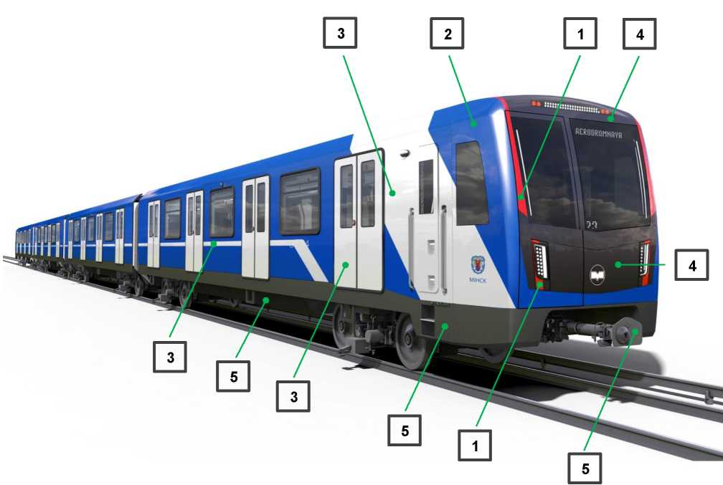

№ | Наименование цвета | RAL
1 | Traffic red (красный) глянец | RAL 3020
2 | Signal blue (голубой) глянец | RAL 5005
3 | Signal white (белый) глянец | RAL 9003
4 | Jet black (чёрный) глянец | RAL 9005
5 | Anthracitegray (серый антрацит) матовый | RAL 7016

Интерьер
Салон
Схема 1

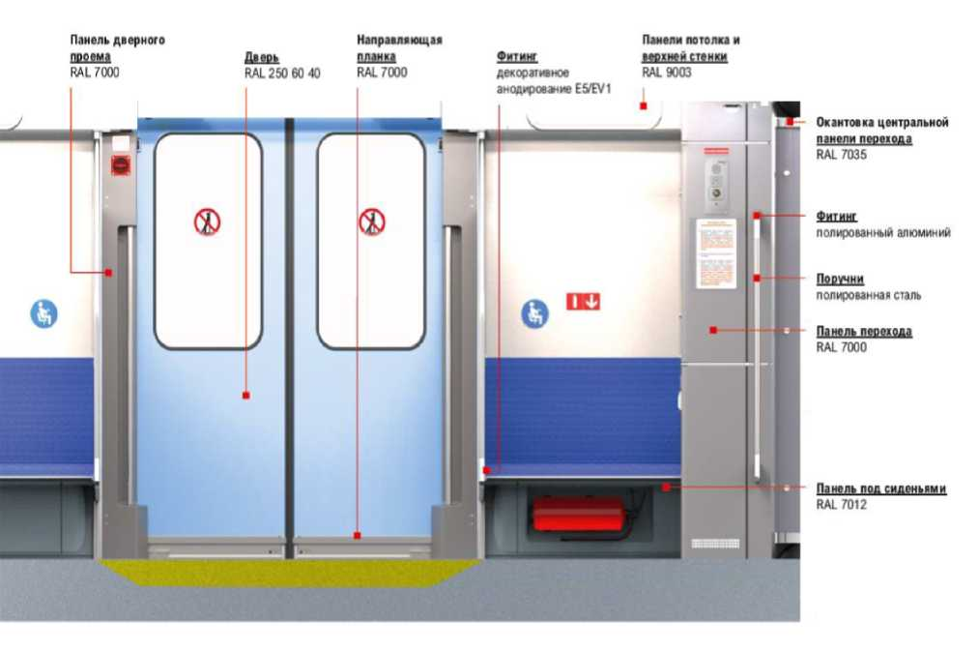
№ | Наименование | Материал, цвет
1 | Панель дверного проёма | RAL 7000
2 | Дверь (внутренняя сторона) | RAL D1 250 60 40
3 | Направляющая планка | RAL 7000
4 | Фитинг | Декоративное анодирование E5/EV1
5 | Панели потолка и верхней стенки | RAL 9003
6 | Окантовка центральной панели перехода | RAL 7035
7 | Фитинг | Полированный алюминий
8 | Поручни | Нержавеющая сталь
9 | Панель перехода | RAL 7000
10 | Сиденья (обивка) | Искусственная кожа 7923-26
11 | Панель под сиденьями | RAL 7012
12 | Пол (линолеум) | GRABIOL STOP JSC серый 1855-05-228  или аналогичный по характеристикам
13 | Пол (линолеум) | GRABIOL 20 JSC жёлтый 3072-05-263  или аналогичный по характеристикам

Интерьер
Салон
Схема 2

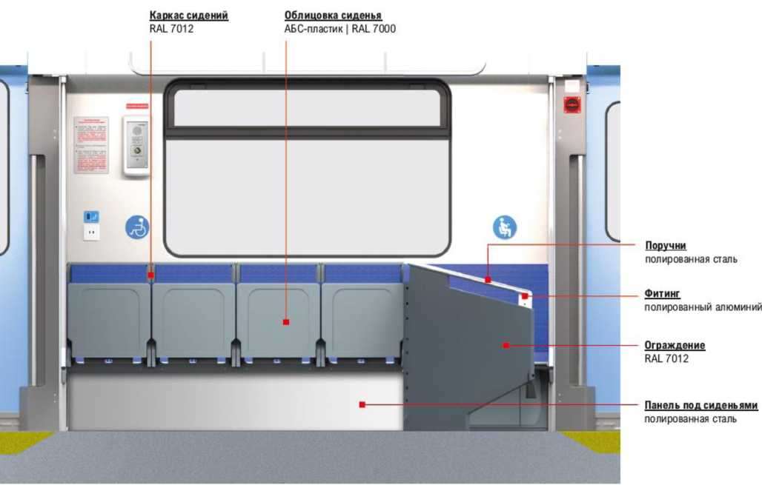

№ | Наименование | Материал, цвет
1 | Каркас сидений | RAL 7012
2 | Облицовка сиденья (АБС-пластик) | RAL 7000
3 | Поручни | Нержавеющая сталь
4 | Фитинг | Полированный алюминий
5 | Ограждение | RAL 7012
6 | Панель под сиденьями | Нержавеющая сталь

Кабина машиниста
Схема 1

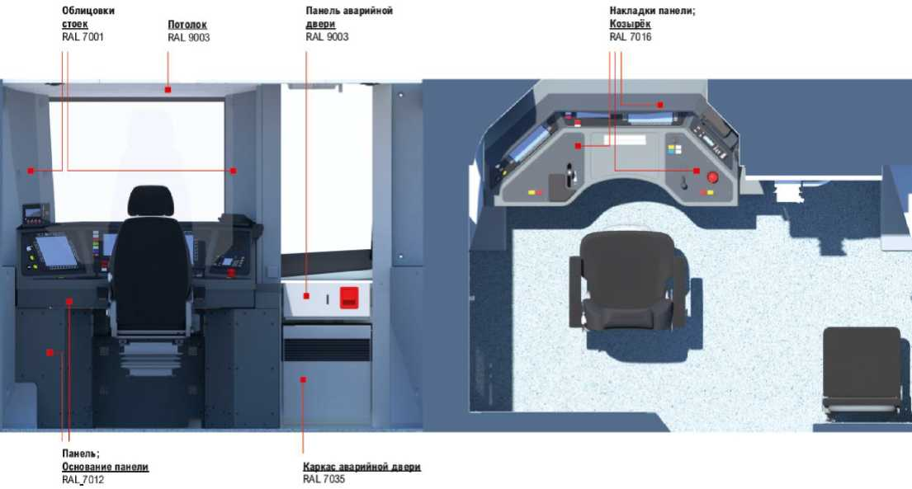
№ | Наименование | Материал, цвет
1 | Потолок | RAL 9003
2 | Облицовки стоек | RAL 7001
3 | Панель | RAL 7012
4 | Основание панели | RAL 7012
5 | Панель аварийной двери | RAL 9003
6 | Каркас аварийной двери | RAL 7035
7 | Накладки панели | RAL 7016
8 | Козырёк | RAL 7016
9 | Сиденья | Ткань, искусственная кожа (цвет чёрный)

Кабина машиниста
Схема 2

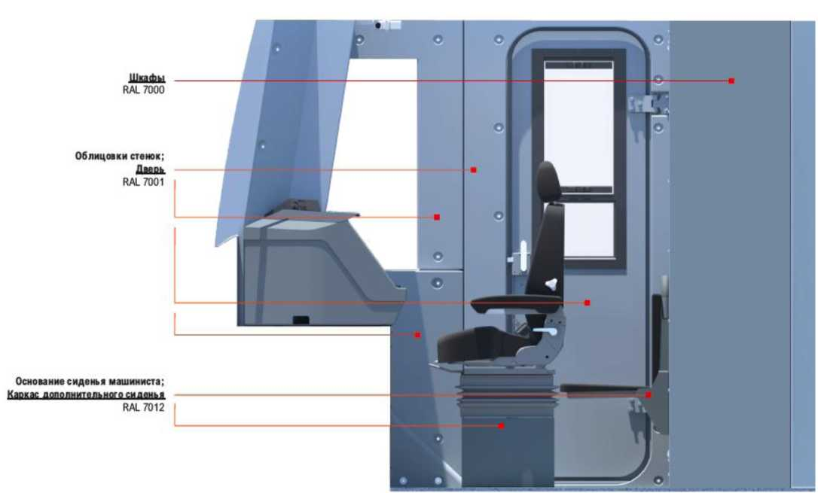

№ | Наименование | Материал, цвет
1 | Шкафы | RAL 7000
2 | Облицовки стенок | RAL 7001
3 | Дверь | RAL 7001
4 | Основание сиденья машиниста | RAL 7012
5 | Каркас дополнительного сиденья | RAL 7012

Приложение 2

Структурная схема информационного взаимодействия подвижного состава с инженерными системами.
I Описание технологии взаимодействия систем автоведения, АСУДП и ДАС с поездным оборудованием в автоматическом режиме:
1. Движение по перегону
При движении по перегону состав осуществляет движение в режиме, определяемом блоком автоведения на основании:
• данных, полученных на станции отправления;
• местоположения (датчики одометрии);
• сигналов АЛС-АРС от рельсовых цепей.
Одновременно с этим, состав находится в режиме On-line по Wi-Fi каналу и передаёт в соответствующие центры обработки данных информацию от бортовых устройств регистрации (диагностическая информация) и видеонаблюдения в вагонах.
2. Приближение к станции
Перед станцией устанавливается ИК-метка (катафот), воспринимаемая составом. Место её размещения находится в базе данных состава (карта пути), что позволяет произвести корректировку расположения состава и откалибровать датчики одометрии.
Кроме этого, при подъезде к станции, состав вступает в радиообмен с системой АСУДП, через которую получает от центрального поста:
• данные автоведения (уточнённое время стоянки);
• данные о состоянии станционных дверей;
• точное время.
Система АСУДП передаёт в систему ДАС состояние рельсовых цепей на подходе к станции для включения оповещения пассажиров.
В случае отсутствия контроля закрытого состояния станционных дверей или сработки датчиков контроля свободности пространства кодирование АРС не позволяет въехать на станционные рельсовые цепи. В рельсовые цепи перед станцией передаются пороги АРС обеспечивая плавное снижение скорости до 40 км/ч и максимально близкую к станции остановку состава. Последующие рельсовые цепи, включая станционные, не кодируются (НЧ).
Светофоры автоматического и полуавтоматического действия увязываются с состоянием системы ДАС и свободности пространства для организации движения в режиме автоблокировки поездов с неисправными устройствами АЛС-АРС или не оборудованных устройствами АЛС-АРС.
В штатном режиме работы станционных дверей состав по кодированию АРС въезжает на станционный путь. После пересечения датчика прибытия системы АСУДП, отсутствия пересечения датчика убытия в течении заданного времени и получения сигнала остановки от системы АВ подвижного состава, в системе АСУДП формируется сигнал «точная остановка», передаваемый на состав и ДАС. Кроме этого, в рельсовую цепь, на которой находится голова подвижного состава, подаётся кодирование АРС-0. Система ДАС информирует пассажиров об остановке поезда.
Одновременно с этим, состав выполнивший полную остановку передаёт соответствующий сигнал на центральный пост через систему АСУДП.
3. Стоянка на станции
При получении на составе сигнала «точная остановка» подаётся команда на открытие поездных дверей, передаваемая так же в АСУДП. Система АСУДП, имея данные о точной остановке и начале открытия поездных дверей, передаёт их в систему ДАС, открывающую станционные двери. Система ДАС информирует об открытии дверей. Данные об открытом состоянии станционных дверей передаются на подвижной состав через систему АСУДП.
Одновременно с этим, состав получает от центрального поста через систему АСУДП необходимые данные для осуществления автоведения. Предварительный перечень данных автоведения:
• номер маршрута;
• код данной станции;
• код конечной станции с оборотом;
• следующий путь прибытия;
• время отправления со станции;
• время прибытия на следующую станцию;
• единое время.
4. Отправление со станции
По окончании заданного времени стоянки, на состав подаётся сигнал о закрытии поездных дверей. Сигнал так же дублируется в АСУДП, которая, в свою очередь, передаёт его в систему ДАС, закрывающую станционные двери. ДАС информирует о закрытии дверей и, после получения контроля закрытого состояния станционных дверей, передаёт сигнал «станционные двери закрыты» на подвижной состав через АСУДП. Система АСУДП, имея данные о закрытых станционных дверях и свободности пространства между поездными и станционными дверями, передаёт эту информацию на состав и включает разрешающее кодирование в выходной рельсовой цепи.
Одновременно с этим, система ДАС переходит в исходное состояние и информирует о закрытом состоянии станционных дверей.
В начале движения со станции на состав через систему АСУДП передаются обновлённые данные автоведения от центрального поста.
5. Кроме обязательного однократного обмена данными автоведения по приёму/отправлению, информационный обмен между составом и центральным постом возможен в любой момент нахождения поезда в зоне видимости станции по инициативе любого участника.
II Описание технологии взаимодействия систем ПРС, ВТН и ЭСО:
1. Поездная радиосвязь должна обеспечивать двустороннюю связь поездного диспетчера с машинистами поездов, находящихся в тоннелях на станциях в тупиках и на соединительных ветках, а также для двусторонней связи оператора контрольно-испытательного пункта электродепо с машинистами поездов, находящихся на парковых и деповских путях. Для реализации этой возможности в перегонных тоннелях предусматривается прокладка радиоизлучающего кабеля с поддержкой УКВ в диапазоне 150-156 МГц, стандарта DMR, установка стационарных радиостанций, подключаемых к МИС ВОЛС, с помощью которых обеспечивается двусторонняя голосовая связь.
2. Система ВТН в режиме реального времени должна обеспечивать передачу видеоизображений из вагонов на пункты наблюдения в Инженерном корпусе третьей линии метрополитена по каналам МИС ВОЛС и видеозапись со всех телекамер в центр обработки данных. Для реализации этой возможности в перегонных тоннелях предусматривается установка телекоммуникационных шкафов связи МИС ВОЛС, антенн и точек доступа, с помощью которых обеспечивается передача данных по радиоканалу в диапазоне частот 5 ГГц с использованием метода пространственного мультиплексирования каналов MIM0 2x2 в МИС ВОЛС.
3. В вагонах поездов метрополитена следует предусматривать возможность организации оповещения пассажиров из Ситуационного центра метрополитена с обеспечением обратной экстренной связи пассажиров с дежурным персоналом Ситуационного центра в режиме реального времени. Для реализации этого возможно использовать технологии и характеристики оборудования системы ВТН, устанавливаемого в подвижном составе и перегонных тоннелях.

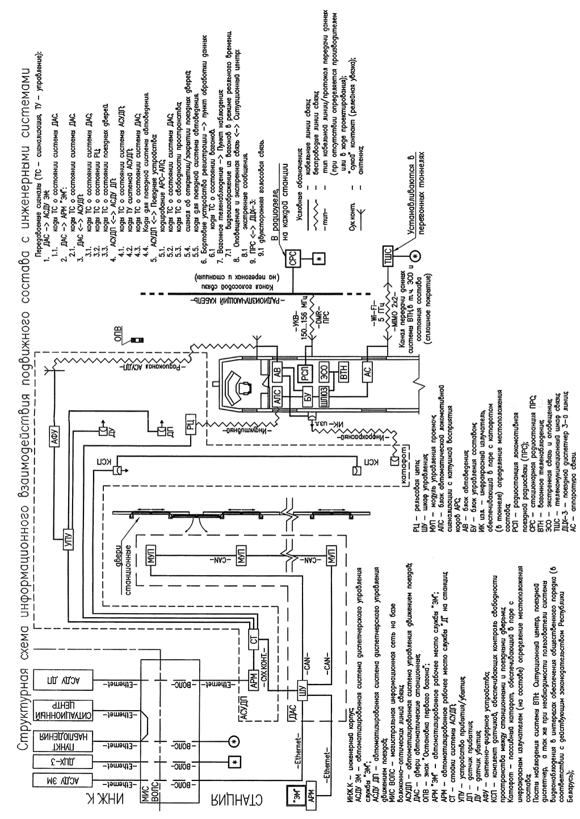

Приложение 3

Требования к аппаратуре передачи видеоинформации адресатам:
- состав оборудования: сетевой коммутатор, IP-сервер, точки доступа, Wi-Fi маршрутизатор, радио антенны, соединительный кабель, с помощью которых данные должны передаваться в Wi-Fi сеть системы ВТН (вагонного теленаблюдения);
- промышленное исполнение;
- класс защиты оборудования не менее IP66;
- исполнение оборудования должно соответствовать реальным условиям эксплуатации вагонов: вибрации, электромагнитные помехи, широкий температурный диапазон, наличие пыли и влаги;
- организация двухсторонней передачи данных на скорости до 866 Мбит/с между высокоскоростными транспортными средствами и объектами стационарной инфраструктуры;
- поддержка алгоритма «бесшовной» работы FLUIDITY;
- мультичастотная работа в диапазоне от 4,9 до 5,8 ГГц;
- поддержка технологии MIMO не менее 2х2;
- регулируемая полоса канала от 20 до 80 МГц;
- регулируемая скорость передачи данных от 6 до 866 Мбит/с;
- чувствительность приемного тракта не хуже -67 дБ при 866 Мбит/с и ­70 дБ при 300 Мбит/с, -96 дБ при 6,5 Мбит/с;
- поддержка для подключения внешних направленных антенн;
- поддержка 802.1Q VLAN тегирования;
- задержка при роуминге не превышающая 0,3 мс;
- поддержка технологии MPLS (или аналогичной);
- поддержка механизма по самообучению беспроводной Wi-Fi сети;
- встроенный механизм автоматического регулирования радиочастот и уровней сигнала при возникновении помех;
- поддержка Web-интерфейса для удаленного управления и конфигурирования, настройки, мониторинга и диагностики неисправностей;
- наличие встроенного web-инструмента мониторинга состояния и производительности беспроводной сети в реальном времени;
- антенна: тип поляризации – линейная, импеданс 50 Ом, диапазон частот 4,9– 5,9 ГГц, коэффициент усиления 10 – 13 дБи, КСВ <2. Параметры при монтаже на заземленную поверхность: ширина диаграммы по горизонтали 39º, по вертикали 21º, изоляция между портами >22 дБ;
- кабель: максимальный радиус изгиба 19,1 мм, затухание на частоте 5,8 ГГц не более 66,8 дБ/100 м, частота среза 31 ГГц, эффективность экранирования > 90 дБ, импеданс 50 Ом;
- совместимость с Wi-Fi шлюзами управления беспроводным сегментом (ШУБС) МИС ВОЛС устанавливаемыми в Инженерном корпусе метрополитена.

